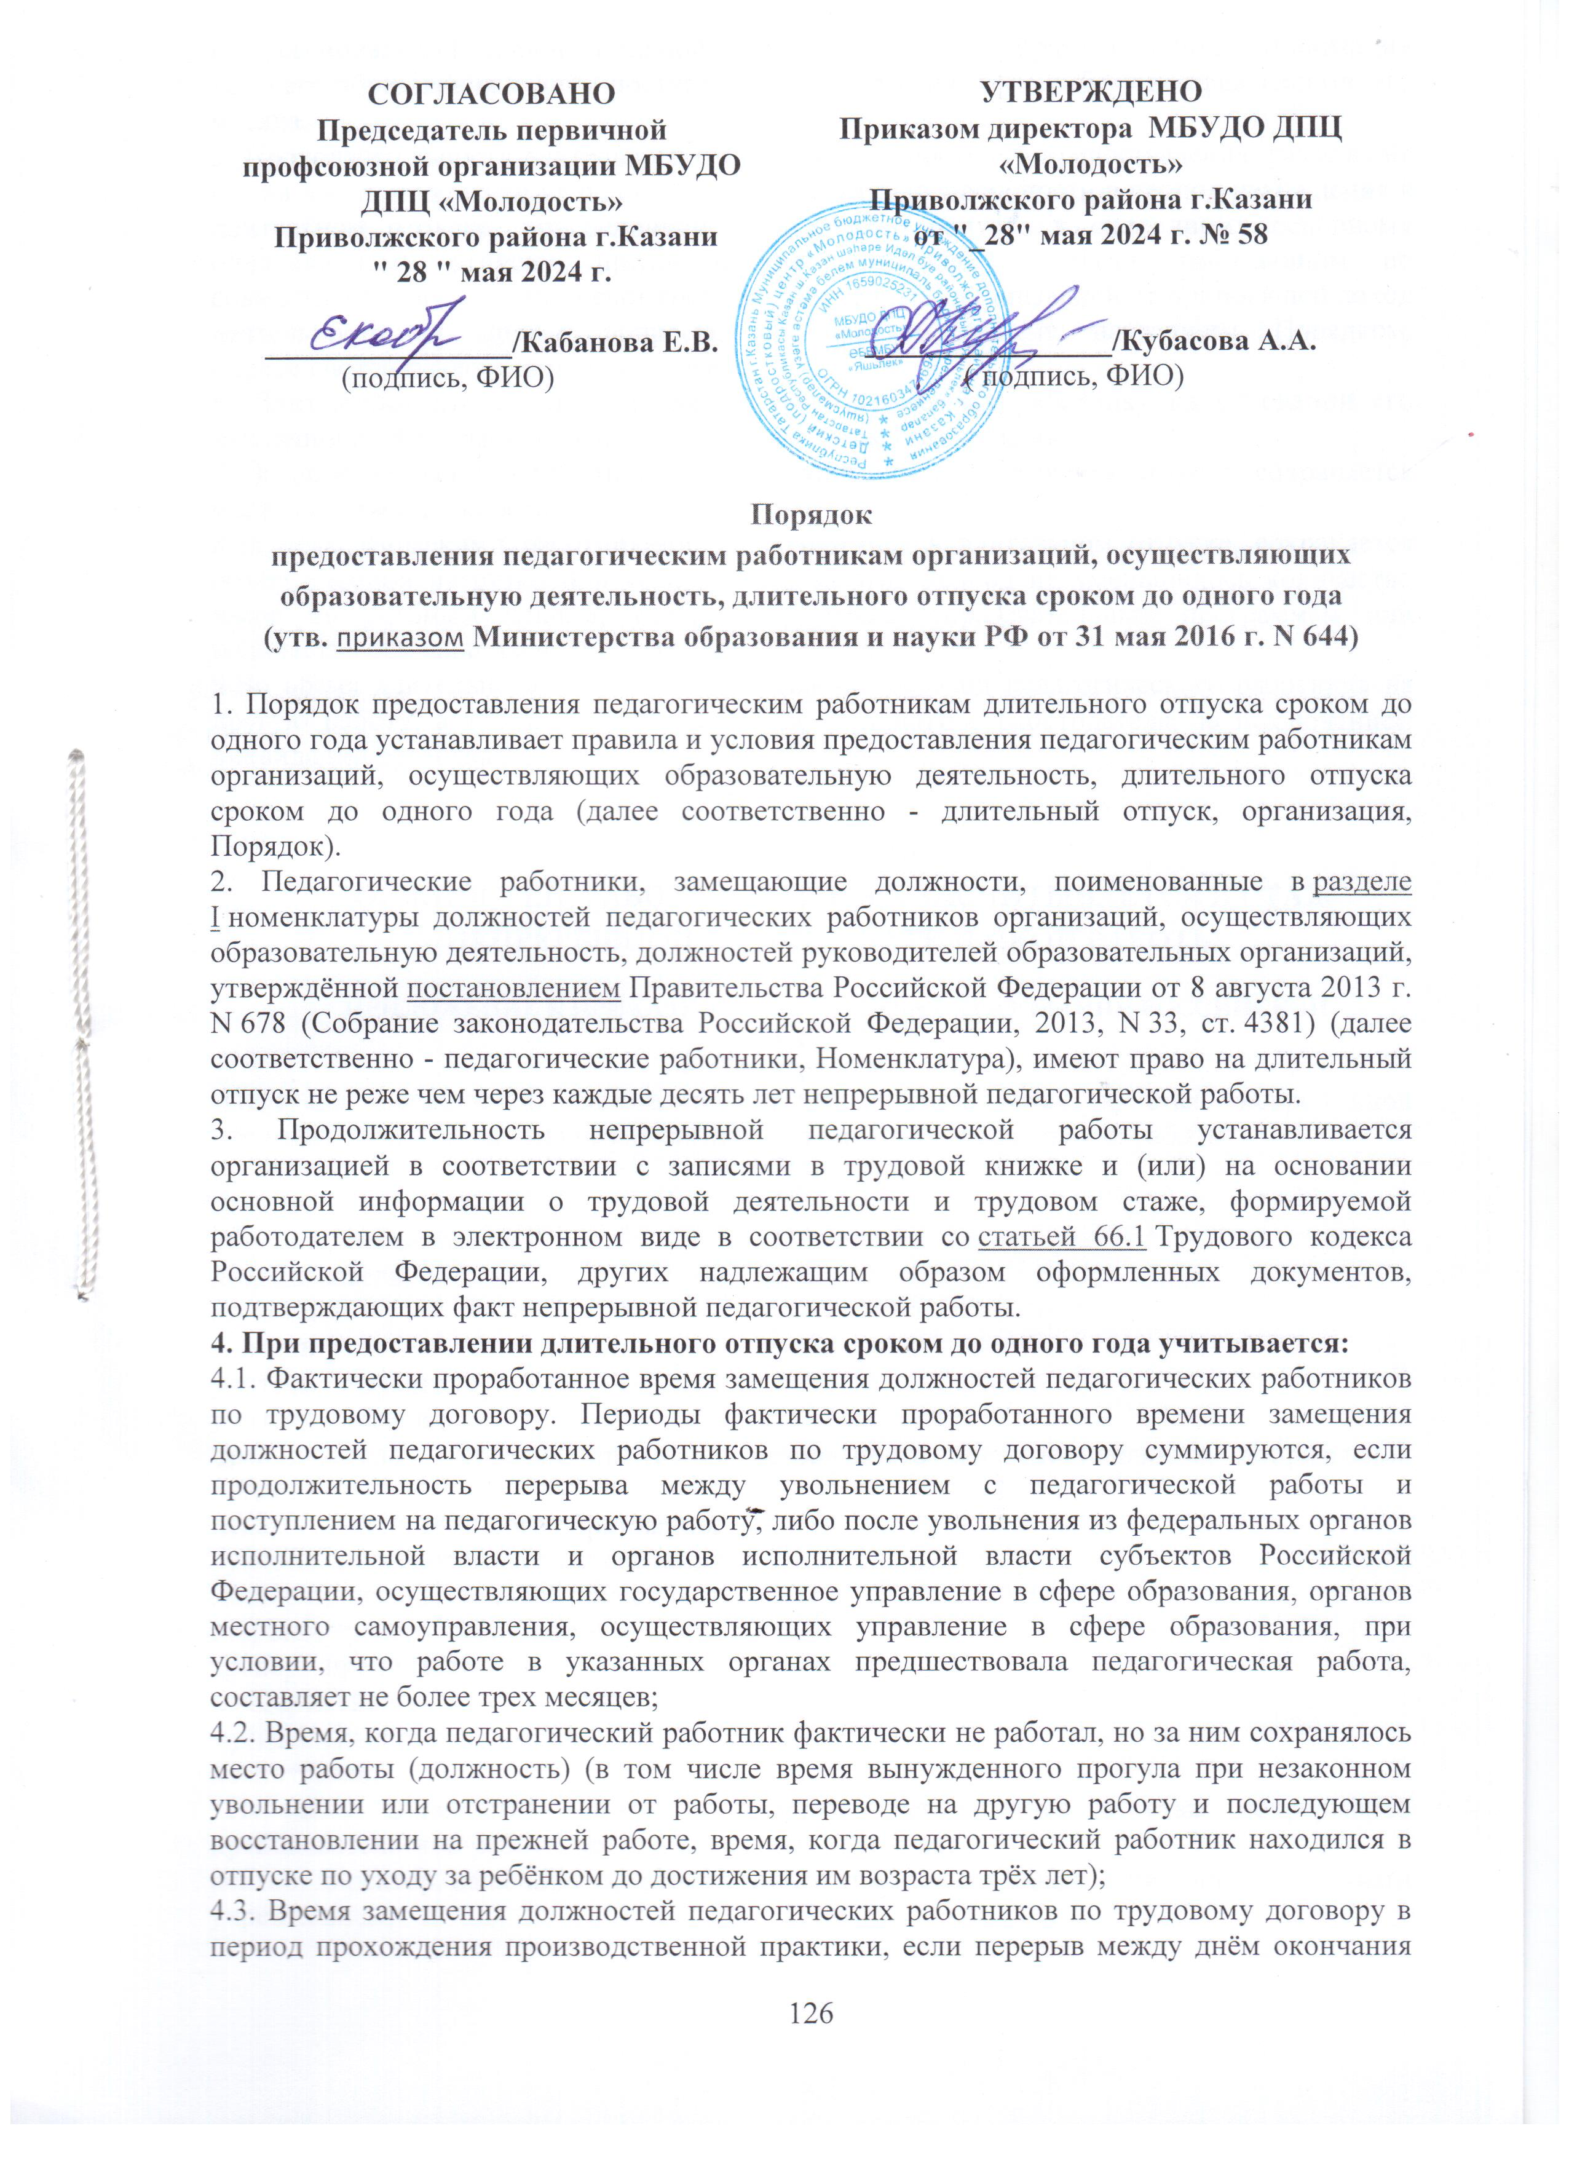

профессиональной образовательной организации или образовательной организации высшего образования и днём поступления на педагогическую работу не превысил одного месяца.
5. Продолжительность длительного отпуска, очерёдность его предоставления, разделение его на части, продление на основании листка нетрудоспособности в период нахождения в длительном отпуске, присоединение длительного отпуска к ежегодному основному оплачиваемому отпуску, предоставление длительного отпуска, работающим по совместительству, оплата за счёт средств, полученных организацией от приносящей доход деятельности, и другие вопросы, не предусмотренные настоящим Порядком, определяются коллективным договором.
6. Длительный отпуск предоставляется педагогическому работнику на основании его заявления и оформляется распорядительным актом организации.
7. За педагогическими работниками, находящимися в длительном отпуске, сохраняется место работы (должность).
8.За педагогическими работниками, находящимися в длительном отпуске, сохраняется объём учебной нагрузки при условии, что за этот период не уменьшилось количество часов по учебным планам, учебным графикам, образовательным программам или количество обучающихся, учебных групп (классов).
9.Во время длительного отпуска не допускается перевод педагогического работника на другую работу, а также увольнение его по инициативе работодателя, за исключением ликвидации организации.

ПЕРЕЧЕНЬ
ДОЛЖНОСТЕЙ, РАБОТА В КОТОРЫХ ЗАСЧИТЫВАЕТСЯ В СТАЖ НЕПРЕРЫВНОЙ ПРЕПОДАВАТЕЛЬСКОЙ РАБОТЫ

ПРИЛОЖЕНИЕ К ПРИКАЗУ МИНИСТЕРСТВА ОБРАЗОВАНИЯ РОССИЙСКОЙ ФЕДЕРАЦИИ

от 7 декабря 2000 г. N 3570
.Перечень должностей, работа в которых засчитывается в стаж непрерывной преподавательской работы независимо от объема преподавательской работы:
профессор
доцент
старший преподаватель
преподаватель
ассистент
учитель
учитель - дефектолог
учитель - логопед
преподаватель - организатор (основ безопасности жизнедеятельности, допризывной подготовки)
педагог дополнительного образования
руководитель физического воспитания
мастер производственного обучения
старший тренер - преподаватель
тренер - преподаватель
концертмейстер
музыкальный руководитель
воспитатель.
2.Перечень должностей, работа в которых засчитывается в стаж непрерывной преподавательской работы при определенных условиях:
ректор, директор, начальник образовательного учреждения, заведующий образовательным учреждением;
проректор, заместитель директора, заместитель начальника образовательного учреждения, заместитель заведующего образовательным учреждением, деятельность которых связана с образовательным процессом;
директор, начальник филиала образовательного учреждения;
заведующий филиалом образовательного учреждения;
старший мастер;
управляющий учебным хозяйством;
декан, заместитель декана факультета;
заведующий, заместитель заведующего кафедрой, докторантурой, аспирантурой, отделом, сектором;
заведующий, заместитель заведующего кабинетом, лабораторией, отделением, учебно - консультационным пунктом, логопедическим пунктом, интернатом при общеобразовательном учреждении;
ученый секретарь ученого совета;
руководитель (заведующий) производственной практикой;
методист;
инструктор - методист;
старший методист;
старший воспитатель;
классный воспитатель;
социальный педагог:
педагог - психолог;
педагог - организатор;
старший вожатый;
инструктор по труду;
инструктор по физической культуре.
Время работы на должностях, указанных в пункте 2 настоящего перечня, засчитывается в стаж непрерывной преподавательской работы при условии выполнения педагогическим работником в каждом учебном году на должностях, перечисленных в пункте 1 настоящего перечня, преподавательской работы (как с занятием, так и без занятия штатной должности) в следующем объеме:
-не менее 150 часов - в учреждениях высшего профессионального образования и соответствующего дополнительного профессионального образования (повышения квалификации) специалистов;
-не менее 240 часов - в учреждениях начального и среднего профессионального образования и соответствующего дополнительного образования;
-не менее 6 часов в неделю в общеобразовательных и других образовательных учреждениях.

